**专题20 浮力**

**【考点分析】**

|  |  |  |  |
| --- | --- | --- | --- |
| 章节 | 考点 | 考试题型 | 难易度 |
| **浮力** | 浮力 | 选择题、填空题 | ★★ |
| 阿基米德原理 | 选择题、填空题、计算题 | ★★★★ |
| 物体的沉浮 | 选择题、填空题 | ★★★ |

**【知识点总结+例题讲解】**

**一、浮力：**

1.浮力的定义：一切浸入液体（气体）的物体都受到液体（气体）对它的力叫浮力；

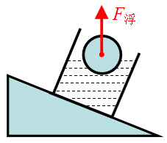说明：包括部分浸入和完全浸入。

2.施力物体：液体（或者气体）；

3.受力物体：浸在液体或气体中的物体；

4.浮力方向： **竖直向上** ；

**5.浮力的测量：称重法**

（1）原理：物体平衡时受到的合力为0。

（2）操作步骤：

①将物块竖直悬空挂在弹簧测力计下，读出弹簧测力计的示数，这就是物块受的重力；

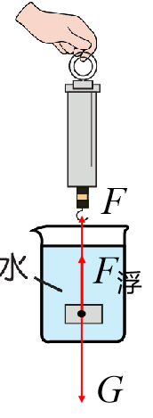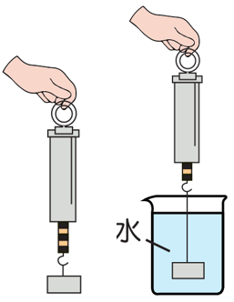②把物块浸没在水中，读出此时弹簧测力计的示数。

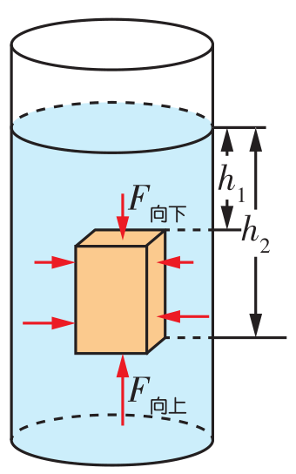

③物体受到的浮力：**F浮=G-F拉**；

④其他情况下，也可以根据物体合力为0列平衡等式求解，例如：**F浮=G+F压**。

**6.浮力产生的原因（本质）：**

（1）浮力产生的本质：物体在液体（或气体）中，**上下表面**所受的就是浮力；

（2）计算公式：**F浮= F下-F上**；

（3）说明：如果物体下表面不受液体的压力，则物体可能不受浮力。

**【例题1】**下列说法正确的是（　　）

A.只有漂浮在液面的物体才受浮力的作用 B.只有固体才受浮力的作用

C.在液体中下沉的物体也受浮力的作用 D.物体在液体中只受浮力的作用

**【变式1】**如图，重为4N的小球漂浮在水面上，请画出小球所受力的示意图。

菁优网：http://www.jyeoo.com

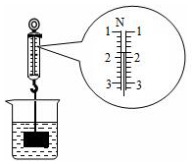**【例题2】**用弹簧测力计悬挂重为3N的物体，将其浸在水中静止时如图所示。该物体所受浮力为（　　）

A.0.8N

B.0.9N

C.1.2N

D.2.2N

**【变式2】**一只水桶装满水，总重为60N，其中空桶重20N，用这个水桶从井里提水，当水桶尚未露出水面之前，人所用的拉力为（　　）

A．40N B．小于20N C．0N D．等于20N

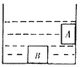**【例题3】**图中A、B都浸没于液体中，A与容器侧壁紧密接触，B与容器底紧密接触。则：A　 　浮力，B　 　浮力（填“受到”或者“不受到”）。

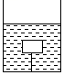**【变式3】**如图所示，用细绳将一物体系在容器底部，若物体所受浮力为10N，上表面受到水向下的压力为4N，则物体下表面受到水向上的压力为（　　）

A．4N

B．6N

C．7N

D．14N

**二、阿基米德原理：**

1.阿基米德原理：浸在液体中的物体受到液体给它向上的浮力，浮力的大小等于**它排开的液体所受重力的大小**。

2.公式：**F浮 = G排 = ρ液g V排**

（1）G排--物体排开的液体受到的重力；单位：牛（N）；

（2）ρ液--液体的密度；单位：千克每立方米(kg/m3)；

（3）V排--物体排开的液体的体积（V排 = V浸）；单位：立方米（m³）；

3.适用条件：液体（或气体）。

**4.浮力的大小计算方法总结：**

（1）浮力本质：**F浮＝F下－F上**；

（2）受力分析：**F浮＝G－F拉（称重法）**；或F浮＝G＋F压；（具体情况具体分析）

（3）浮力定义：**F浮＝ρ液gV排**；

（4）漂浮悬浮：**F浮＝G物**。

**5.浮力大小影响因素：**由阿基米德原理**F浮 = G排 = ρ液g V排**可知：

（1）体对物体的浮力与 **液体的密度** 和 **物体排开液体的体积** 有关；

（2）而与物体的质量、体积、重力、形状、浸没的深度等均无关；

**【例题4】**沉船打捞人员完成水下打捞任务后，不断上升且未出水面的过程中，下列说法正确的是（　　）

A.所受浮力变大，压强变大 B.所受浮力变大，压强变小

C.所受浮力不变，压强变小 D.所受浮力不变，压强不变

**【变式4】**将重为5N的物体放入盛满水的容器中，容器溢出3N重的水，物体受到的浮力（ ）

A.可能等于2N B.可能等于4N C.一定等于3N D.一定等于5N

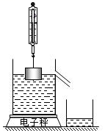**【例题5】**如图所示，水平桌面上放置一个电子秤，电子秤上有一盛水的溢水杯，杯内水面跟溢水口相平。现用弹簧测力计悬挂一个圆柱体铝块，将铝块缓慢地浸入水中，直到铝块完全浸没在水中为止，整个过程铝块未接触杯底和侧壁。则从铝块下表面开始接触水面到上表面刚没入水中的过程中（　　）

A.溢水杯底所受水的压力不变，电子秤的示数不变

B.溢水杯底所受水的压力变小，电子秤的示数变小

C.溢水杯底所受水的压力不变，电子秤的示数变小

D.溢水杯底所受水的压力变大，电子秤的示数变大

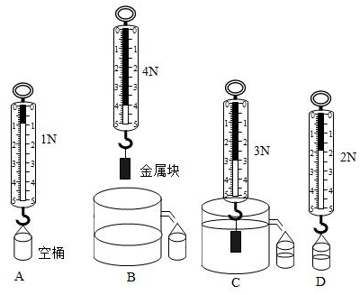**【变式5】**下列A、B、C、D四幅图是“验证阿基米德原理”的过程情景，以下步骤正确的是（　　）

A.实验中的所用金属块的重力为1N

B.在情景图B中存在的错误是溢水杯未注满水

C.纠正错误后，继续实验，在情景C中，金属块受到的浮力为3N

D.金属块排开的水所受的重力G排等于2N

**【例题6】**将一石块挂在弹簧测力计的挂钩上，测力计的示数为14N，当将该石块完全浸没在水中时，弹簧测力计的示数为10N，g＝10N/kg，水的密度为1×103kg/m3。求：

（1）该石块浸没在水中时受到的浮力；

（2）该石块的体积；

（3）该石块的密度。

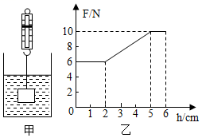**【变式6】**如图，弹簧测力计下挂有一个圆柱体，把它从盛水的烧杯中缓慢提升，直到全部露出水面，已知容器底面积为400cm2，如图甲所示．该过程中弹簧测力计读数F随圆柱体上升高度h的关系如图乙所示．下列说法正确的是（　　）

A.圆柱体的高是5cm

B.圆柱体的密度是2×103kg/m3

C.圆柱体受到的最大浮力为10N

D.圆柱体的横截面积为100cm2

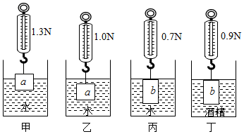**【例题7】**探究浮力的大小跟哪些因素有关的实验情形如图所示，其中所用金属块a和塑料块b的密度不同，但重力均为1.6N．下列分析正确的是（　　）

A.金属块a浸没在水中时，受到浮力的大小为0.3N

B.利用甲、乙，可以探究浮力的大小与物体体积的关系

C.利用乙、丙，可以探究浮力的大小与物体密度的关系

D.利用丙、丁，可以探究浮力的大小与液体密度的关系

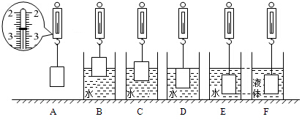**【变式7】**在“探究浮力的大小跟哪些因素有关”的实验中，小明先用弹簧测力计测出金属块的重力，然后将金属块缓慢浸入水中不同深度及某种液体中，步骤如图A、B、C、D、E、F所示（液体均未溢出）。并将其示数记录在表中。已知水的密度为1.0×103kg/m3，g取10N/kg。

（1）步骤A中，弹簧测力计的示数为　 　N。

（2）做步骤C时，物体受到的浮力为　 　N。

（3）分析比较步骤A、B、C、D可知：浮力大小与物体　 　有关。

（4）分析比较步骤A、E、F可知：浮力的大小还与　 　有关。

（5）分析比较步骤　 　可知：浮力的大小与物体所处的深度无关。

（6）步骤C和F中，物体受到的浮力大小关系怎样？（回答“C大”、“F大”或“相等”）

（7）根据实验数据及已知数据，能否计算获得F步骤中液体的密度？如果能，请写出结果；如果不能，请说明还缺少的条件。

|  |  |  |  |  |  |  |
| --- | --- | --- | --- | --- | --- | --- |
| 实验步骤 | A | B | C | D | E | F |
| 弹簧测力计的示数/N |  | 2.2 | 2.0 | 1.7 | 1.7 | 2.0 |

**三、物体的沉浮：**

1.物体浸没在液体中，且只受浮力和重力时，物体在液体中的浮与沉取决于**浮力与重力的大小**关系。

2.浸没在液体中的物体，受到 **竖直向下的重力** 和 **竖直向上的浮力** ；

根据物体所受浮力和重力大小的不同，物体的浮沉存在三种情况：

（1）当**F浮＞G**时，**合力竖直向上**，物体在液体中向上运动，称为 **上浮** ；

（2）当**F浮＝G**时，**合力为零**，物体会停留在液面以下的任何位置，这种现象称为 **悬浮** ；

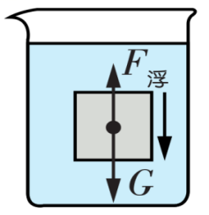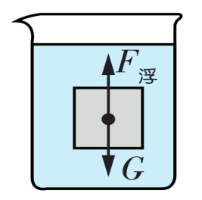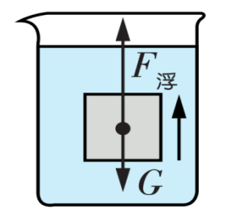（3）当**F浮＜G**时，**合力方向竖直向下**，物体在液体中向下运动，称为 **下沉** 。

3.密度与物体的沉浮：当物体浸没在液体中时，物体受到的浮力**F浮 =ρ液gV排**，物体受到的重力**G物=ρ物gV物**，比较**F浮**与**G物**的大小可得：

（1）当**ρ物＜ρ液**，浸没时，**F浮＞G物**，物体上浮直到**漂浮**在液面上；

（2）当**ρ物＝ρ液**，浸没时，**F浮＝G物**，物体**悬浮**；

（3）当**ρ物＞ρ液**，浸没时，**F浮＜G物**，物体**下沉**直到接触容器底部。

4.物体沉浮条件总结及示意图：

|  |  |  |  |  |
| --- | --- | --- | --- | --- |
| 上 浮 | 下 沉 | 悬 浮 | 漂 浮 | 沉 学科网(www.zxxk.com)--教育资源门户，提供试卷、教案、课件、论文、素材及各类教学资源下载，还有大量而丰富的教学相关资讯！ 底 |
| 学科网(www.zxxk.com)--教育资源门户，提供试卷、教案、课件、论文、素材及各类教学资源下载，还有大量而丰富的教学相关资讯！ | 学科网(www.zxxk.com)--教育资源门户，提供试卷、教案、课件、论文、素材及各类教学资源下载，还有大量而丰富的教学相关资讯！ | 学科网(www.zxxk.com)--教育资源门户，提供试卷、教案、课件、论文、素材及各类教学资源下载，还有大量而丰富的教学相关资讯！ | 学科网(www.zxxk.com)--教育资源门户，提供试卷、教案、课件、论文、素材及各类教学资源下载，还有大量而丰富的教学相关资讯！ | 学科网(www.zxxk.com)--教育资源门户，提供试卷、教案、课件、论文、素材及各类教学资源下载，还有大量而丰富的教学相关资讯！ |
| F浮＞G | F浮＜G | F浮=G | F浮=G | F浮+FN=G |
| ρ物＜ρ液 | ρ物＞ρ液 | ρ物＝ρ液 | ρ物＜ρ液 | ρ物＞ρ液 |
| 处于动态(运动状态不断改变)，  受非平衡力作用 | | 可以停留在液体的任何深度处 | 是“上浮”过程的最终状态 | 是“下沉”过程的最终状态 |
| 处于静态，受平衡力作用 | | |

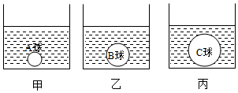**【例题8】**形状完全相同的甲、乙、丙烧杯中盛有质量相等的不同液体水、酒精和盐水（ρ盐水＞ρ水＞ρ酒精），在液体中放入质量相等的三个实心球A、B、C，三个烧杯中的液面刚好在同一水平面上（如图所示）。下列判断正确的是（　　）

A.A球的密度最小

B.C球的密度最大

C.丙烧杯中的液体是水

D.甲烧杯中的液体是酒精

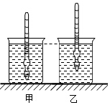**【变式8】**甲、乙两个完全相同的烧杯中，装有两种不同的液体，小明将自制的密度计先后放入这两个杯子中，密度计静止时，观察到的情形如图所示，下列说法正确的是（　　）

A.甲杯液体的密度较大

B.密度计在甲杯中受到的浮力较大

C.乙杯对水平面的压力小

D.乙杯容器底部受到的液体压强大

**跟踪训练**

1.关于浮力，下列说法中正确的是（　　）

A．浸在气体中的物体不受浮力

B．浸在液体中的物体受到的浮力就是液体对物体压力的合力

C．浸在液体中的物体受到的浮力只与液体的密度有关

D．在液体中上升的物体受浮力、下降的物体不受浮力

2.下列有关浮力的说法正确的是（　　）

A.物体的密度越大，受到浮力一定越大 B.物体的体积越大，受到的浮力一定越大

C.物体浸没水中越深，受到的浮力越大 D.物体排开水的体积越大，受到的浮力越大

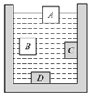3.如图所示，A、B是自由移动的物体，C、D是容器自身凸起的一部分，现往容器里注入一些水，则下列说法中正确的是（　　）

A．A物体不一定受到浮力作用

B．B物体一定受到浮力作用

C．C物体不一定受到浮力作用

D．D物体一定受浮力的作用

4.一个浸没在水中的正方体物块，其下表面受到的水对它的向上压力为20N，上表面受到水对它的向下的压力为12N，则正方体在水中受到的浮力大小和方向为（　　）

A．32N、竖直向上 B．8N、竖直向上

C．8N、竖直向下 D．无法判断

5.如图所示，一个半球形物体重为100N，浸没在水中，受到水向下的压力40N，半球受到水施加的浮力为80N，则半球受到水向上的压力为（　　）

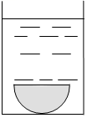

A．40N B．60N C．80N D．120N

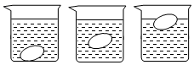6．如图所示是某同学在家中做的一个小实验，先把鸡蛋放入清水中，发现鸡蛋会下沉到杯底，然后逐渐向水中加盐并轻轻搅拌，看到鸡蛋慢慢的向上浮起，最终浮出液面，处于漂浮状态。对此现象分析正确的是（　　）

A．鸡蛋在清水中沉底时，鸡蛋没有受到浮力

B．鸡蛋上浮是因为向水中加盐使鸡蛋受到的重力减小

C．从沉底、上浮到漂浮整个过程中，浮力一直在变大

D．鸡蛋露出水面之前，上浮是因为向水中加盐使其受到的浮力大于受到的重力

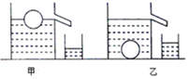7.水平面上有两个相同的溢水杯，分别装满不同的液体，将同一个小球A分别放入溢水杯中静止时（如图所示），从甲杯中溢出了0.6N的液体，从乙杯中溢出了0.4N的液体。下列说法不正确的是（　　）

A.小球A在甲杯中受到的浮力大于在乙杯中受到的浮力

B.小球A的重力等于0.6N，在乙杯中受到的浮力等于0.4N

C.甲杯液体的密度大于乙杯液体的密度

D.小球A放入前，液体对甲杯底的压强等于液体对乙杯底的压强

8.如图所示，水平桌面上放置一个电子秤，电子秤上有一盛水的溢水杯，杯内水面跟溢水口相平．现用弹簧测力计悬挂一个圆柱体铝块，将铝块缓缓地浸入水中，直到铝块完全浸没在水中为止，整个过程铝块未接触杯底和侧壁．则从铝块下表面开始接触水面到上表面刚没入水中的过程中（　　）

A.测力计的示数变小，电子秤的示数变大

B.测力计的示数变小，电子秤的示数不变

C.测力计的示数变大，电子秤的示数变小

D.测力计的示数变大，电子秤的示数不变

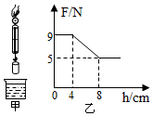9.如图甲所示圆柱在弹簧测力计的作用下从酒精液面上方以恒定的速度下降，直至全部没入酒精中。图乙所示是弹簧测力计示数F随圆柱下降高度h变化的图像，ρ酒精＝0.8×103kg/m3，若不计液体的阻力，不考虑液面的变化，则下列结论正确的是（　　）

A．圆柱体的底面积为125cm2

B．圆柱体所受最大浮力为9N

C．当圆柱下降10cm后剪断细绳则圆柱最终会漂浮

D．圆柱体的密度为2.25×103kg/m3

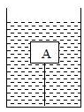10．如图所示，重为5N的木块A，在水中处于静止状态，此时绳子的拉力为3N，若绳子突然断了，木块A在没有露出水面之前，所受浮力的大小是　 　N，木块的体积是　 　cm3，木块的密度是　 　kg/m3（g取10N/kg）。

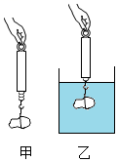11．如图甲，将一个石块挂在弹簧测力计下端，称得石块的重为4N，如图乙，将石块浸没在水中，弹簧测力计的示数为2N，将石块浸没到另一种液体中时，弹簧测力计的示数为1.8N。计算：（g＝10N/kg）

（1）石块浸没在水中时，受到水的浮力；

（2）石块的密度；

（3）另一种液体的密度。

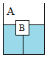12．如图所示，水平放置的平底柱形容器A内装有一些水，不吸水的正方体物块B的边长为10cm，用细线（重力和体积忽略不计）拉住物块B，细线的另一端固定在容器底部，静止后物块B浸入水中的体积为6×10﹣4m3，此时细线被拉直，长为6cm，物块B所受拉力为1N。求：（ρ水＝1.0×103kg/m3，g取10N/kg）

（1）物块B受到的浮力；

（2）物块B受到的重力；

（3）水对容器底部的压强。

**真题过关**

**一、选择题（共10小题）：**

1．（2022•巴中）小刚在恒温游泳池中潜水时发现自己吐出的一个气泡在水中上升的过程中不断变大。关于该气泡在水中上升时的变化情况，下列说法正确的是（　　）

A．密度不变，浮力变小 B．密度变小，浮力变大

C．密度和浮力都变小 D．密度和浮力都变大

2．（2022•日照）成语“沉李浮瓜”的意思是吃在冰水里浸过的李子和瓜，形容夏天消暑的生活。“李子在水里下沉，瓜浮在水面”，从物理学的角度分析，下列判断正确的是（　　）

A．李子的质量大于瓜的质量

B．李子的体积小于瓜的体积

C．李子受到的重力大于瓜受到的重力

D．李子的密度大于水的密度，水的密度大于瓜的密度

菁优网：http://www.jyeoo.com3．（2022•淄博）小明洗碗时发现，同一只碗可以漂浮在水面上，也可以沉入水底，如图所示。下列说法正确的是（　　）

A．碗漂浮时所受的浮力大于它所受的重力

B．碗漂浮时所受的浮力等于它排开的水所受的重力

C．碗沉底时所受的浮力大于它漂浮时所受的浮力

D．碗沉底时排开水的体积等于它漂浮时排开水的体积

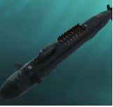4．（2022•遵义）094型战略核潜艇是我国自主研发的目前国内最先进的核潜艇，下列有关该潜艇说法正确的是（　　）

A．核潜艇通过改变浮力大小来实现上浮和下沉

B．浸没在水中的核潜艇上浮时，所受浮力会逐渐变大

C．浸没在水中的核潜艇下潜时，所受浮力大于自身重力

D．漂浮在水面的核潜艇所受的浮力与自身重力是一对平衡力

5．（2022•潍坊）2022年5月15日，我国自主研发的“极目一号”Ⅲ型浮空艇，从青藏高原海拔4270m的中科院珠峰站附近升空，顺利升至9032m，超过珠峰高度，创造了浮空艇大气科学观测世界纪录。该浮空艇通过一条缆绳与地面的锚泊设备连接，利用所受的浮力和缆绳的拉力可以实现升空和驻空。忽略浮空艇体积的变化，在其匀速直线上升过程中，下列说法正确的是（　　）

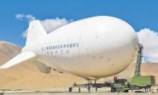A．浮空艇周围的大气压不变

B．浮空艇受非平衡力的作用

C．浮空艇所受浮力大小不变

D．浮空艇所受浮力大于自身的重力

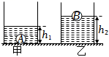6．（2022•东营）两个完全相同的圆柱形容器放在水平桌面上，分别装有甲、乙两种不同的液体。将体积相同、密度不同的实心小球A、B分别放入容器中静止，A球沉底，B球漂浮，如图所示，h1＜h2，且两种液体对容器底的压强相等，则（　　）

A．两个小球的重力：GA＜GB

B．两个小球的浮力：F浮A＞F浮B

C．两种液体的密度：ρ甲＜ρ乙

D．两个容器对桌面的压强：p甲＝p乙

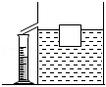7．（2022•大庆）如图所示，将一体积为10cm3的质量分布均匀的正方体木块轻轻放入一盛满某种液体的溢水杯中，溢出液体的体积为8cm3；若将木块从中间锯掉一半，将剩余部分再次轻轻放入装满该液体的溢水杯中，则该液体会溢出（　　）

A．3cm3 B．4cm3 C．5cm3 D．6cm3

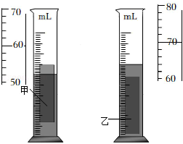8．（2022•广州）两个量筒均装有20mL的水，往量筒分别放入甲、乙两个不吸水的物块，物块静止后如图所示，水的密度为1g/cm3，g取10N/kg，则（　　）

A．甲的体积为40cm3

B．甲受到的浮力为0.4N

C．乙排开水的体积小于20mL

D．乙受到的浮力小于甲受到的

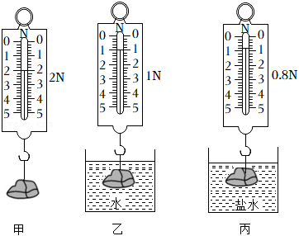9．（2022•河池）某同学用石块、细线、弹簧测力计、烧杯、水和食盐等器材，进行如图所示的实验探究。下列说法正确的是（　　）

A．石块在水中受到的浮力方向竖直向下

B．石块在水中受到的浮力大小为1.0N

C．石块浸没在水中时，排开水的体积为1.2×10﹣4m3

D．丙图中盐水的密度为1.1×103kg/m3

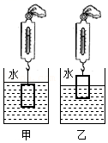10．（2020•大庆）一个底部横截面积为200cm2的圆柱形薄壁玻璃容器静止于水平桌面上，一个物体悬挂于弹簧秤下端，开始完全浸没在水中处于静止状态，如图甲，此时弹簧秤的读数为5.0N；后来缓慢提起物体，直到物体的 $\frac{1}{4}$ 体积露出水面，如图乙，发现容器底部水的压强减少了100Pa，已知ρ水＝1.0×103kg/m3，g＝10N/kg。则下列说法不正确的是（　　）

A．物体的质量为1.3kg

B．物体的密度为1.625×103 kg/m3

C．容器底部对桌面的压力减小2N

D．弹簧秤的读数变为8N

**二、填空题（共6小题）：**

11．（2022•沈阳）充入气体后的飞艇的体积是1500m3。飞艇悬浮在空中时，飞艇总重力和它受到空气的浮力是一对　 　（选填“平衡力”或“相互作用力”）。空气密度按1.3kg/m3计算，飞艇受到空气的浮力大小为　 　N。（g取10N/kg）

12．（2022•通辽）放在水平桌面上的两个完全相同的容器内装有适量的水，将A、B两个体积相同的实心物体分别放入容器内，待物体静止后，如图所示，物体受到的浮力FA　 　FB，物体的密度ρA　 　ρB（两空均选填“＞”“＜”或“＝”）。

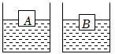

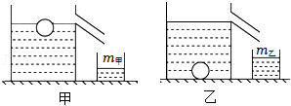13．（2022•大连）如图所示，水平桌面上放置两个溢水杯，分别装满甲、乙两种液体。将一个密度为ρ0的小球放入甲液体中，小球静止时，溢出液体的质量为m甲；再将小球放入乙液体中，小球静止时，溢出液体的质量为m乙。则m甲　 　m乙（选填“＞”“＝”或“＜”）；乙液体的密度ρ乙＝　 　（用已知条件所给的字母表示）。

14．（2022•鄂尔多斯）弹簧测力计通过细线吊着一个合金块，静止时弹簧测力计的示数如图甲所示，则合金块的重力是　 　N。将合金块浸没在水中如图乙所示，静止时弹簧测力计示数为1.9N；则合金块的体积为　 　cm3。（ρ水＝1.0×103kg/m3）

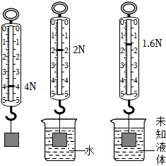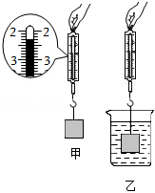

15．（2022•淮安）如图所示，用量程0～5N的弹簧测力计，测量未知液体的密度。根据图中读数可知，物块浸没水中受到的浮力是　 　N，未知液体的密度为　 　g/cm3。将图中弹簧测力计刻度用密度值标注，制成弹簧密度计，物块浸没在待测液体中，可直接读得待测密度值，则此密度计的测量范围是　 　。（ρ水＝1.0×103kg/m3）

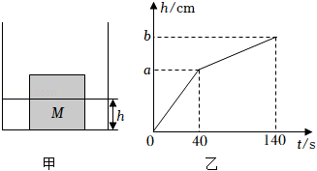16．（2022•娄底）如图甲所示，一个棱长为10cm、重为9N的正方体物块M，水平放置在一个方形容器中，M与容器底部不密合。以恒定水流向容器内注水，容器中水的深度h随时间t的变化关系如图乙所示，当t＝100s时，物块M在水中处于　 　（选填“沉底”、“悬浮”或“漂浮”）状态，图乙中a的值为　 　cm（g＝10N/kg）。

**三、计算题（共4小题）：**

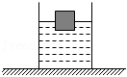17．（2022•铜仁市）如图所示，将边长为20cm的正方体放入水中，正方体浸入水中的深度为10cm，已知水的密度为1×103kg/m3，g＝10N/kg。求：

（1）水对正方体下表面的压强；

（2）正方体受到的浮力；

（3）正方体的密度。

18．（2022•攀枝花）用轻质细线将石块与木块连接后放入水中，静止时木块有 $\frac{4}{5}$ 的体积浸入水中，如图甲所示。若将石块移到木块上方，静止时木块刚好全部浸入水中，如图乙所示。若将石块移开，静止时木块有 $\frac{2}{5}$ 的体积露出水面，如图丙所示。已知水的密度为1.0×103kg/m3。求：

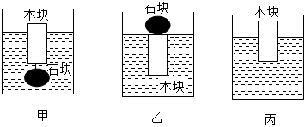（1）木块的密度；

（2）石块的密度。

19．（2022•柳州）如图为某自动冲水装置的示意图，水箱内有一个圆柱浮筒A，其重为GA＝4N，底面积为S1＝0.02m2，高度为H＝0.16m。一个重力及厚度不计、面积为S2＝0.01m2的圆形盖片B盖住出水口并紧密贴合。A和B用质量不计、长为l＝0.08m的轻质细杆相连。初始时，A的一部分浸入水中，轻杆对A、B没有力的作用。水的密度为ρ＝1.0×103kg/m3，g取10N/kg。求：

（1）求A所受浮力的大小F浮；

（2）求A浸入水的深度h1；

（3）开始注水后轻杆受力，且杆对A和B的拉力大小相等。当水面升高到某位置时，B刚好被拉起使水箱排水，求此时杆对B的拉力大小F；

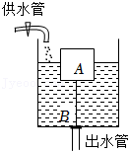（4）水箱开始排水时，进水管停止注水。为增大一次的排水量，有人做如下改进：仅增大B的面积为S2'＝0.012m2。试通过计算说明该方案是否可行？若可行，算出一次的排水量。（水箱底面积S＝0.22m2供选用）

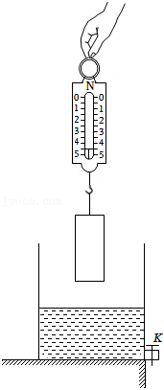20．（2022•重庆）底面积为150cm2、重3N、盛水4cm深且足够高的薄壁柱形容器置于水平桌面上，如图所示，将底面积为50cm2、质量为450g、密度为0.9g/cm3的不吸水圆柱体用轻质细线挂在测力计下，由图示位置缓慢向下浸入水中，直至测力计示数为0后，只取走测力计，再打开阀门K向外放水。求：（取g＝10N/kg，水的密度ρ水＝1.0×103kg/m3）

（1）圆柱体的体积；

（2）圆柱体下降过程中，当其浸入水中的深度为2cm时，测力计的示数；

（3）当放水至容器对桌面的压强为800Pa时，水对容器底的压强。

